[PCB_LAYOUT]EMC、EMI、ESD评审要点
边缘 发表于 2007-1-26 17:13:00
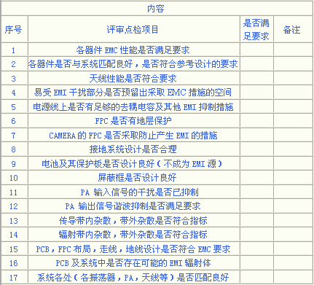

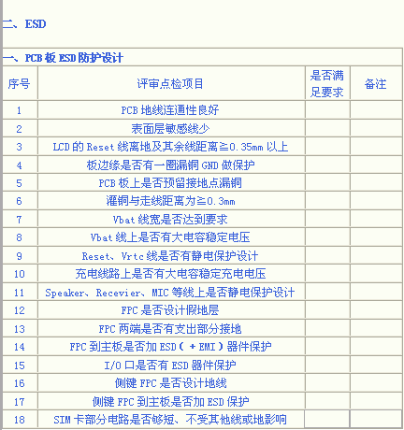

现代企业职位新解：
· 总是在裁人，简称总裁；老是板着脸，所以称老板；总想监视人，
· 所以叫总监；经常没道理，就叫经理；让领导秘密舒服，称为秘书。
· 四清四不清：开啥会不清楚，开会坐哪清楚；
· 谁送礼不清楚，谁没送清楚；
· 谁干得好不好不清楚，该提拔谁清楚；
· 和谁睡不清楚，睡觉干什么清楚。
· 当代八乱：
· 大棚把季节搞乱了，关系把程序搞乱了，
· 级别把能力搞乱了，法官把法律搞乱了，
· 公安把治安搞乱了，银子把官场搞乱了，
· 事故把交通搞乱了，小姐把辈份搞乱了。
· 最引人注目的哥哥──伟哥；
· 最年轻的奶奶──二奶；
· 最难设防的偷窃──偷情；
· 最热闹的走廊──发廊 ；
·
· 办公室守则：
· 苦干实干，做给天看；东混西混，一帆风顺；
· 任劳任怨，永难如愿；会捧会献，杰出贡献；
· 尽职尽责，必遭指责；推托栽赃，邀功领赏！
>
· 中央机关出上联：上级压下级，一级压一级级级加码马到成功；
· 地方政府对下联：下层蒙上层，一层蒙一层层层掺水水到渠成。
· 横批：和谐社会。
·
· 官场日志：
· 清晨起床，打拳；上午开会，打盹；
· 中午吃饭，打嗝；下午上班，打哈；
· 傍晚加班，打牌；晚上娱乐，打炮；
· 半夜回家，打架。
·
· 百姓语录：
· 狠抓就是开会，管理就是收费，
· 重视就是标语，落实就是动嘴，
· 验收就是宴会，检查就是喝醉，
· 研究就是扯皮，政绩就是神吹，
· 汇报就是掺水。
·
· 官场之最；
· 最难找的地方──有关部门；
· 最难捉摸的官话──研究研究；
· 最神秘的机构──组织上；
· 最大的官──一把手；
· 最难管的东西──一张嘴；
· 最谦虚的时候──在上级面前；
· 最冠冕堂皇的语言──工作需要；
· 最易接受的行贿──您讲得真好！
· 最关心的信息──自己这次能否升迁；
· 最傻的高兴──你的问题组织上也考虑了 ；
· 最无奈的选择──因为年龄！
·
· 组织就是......
· 在你遇到难事时对你说：我们无能为力！
· 在你遭遇用人不公时对你说：你要正确对待！
· 在你合法权益受侵时对你说：你要顾全大局！
· 在你受到诬陷时对你说 ：你要相信组织！
·
· 组织部长：谁关心我 我就关心谁；
· 纪委书记：谁不关心我 我就关心谁；
· 宣传部长：谁关心我, 我就关心他的正面，谁不关心我, 我就关心他的反面；
· 市委书记：谁关心我 我就让组织部长关心他，谁不关心我 我就让纪委书记关心
他。
·
· 忙碌的公仆在包厢里，重要的工作在宴会里，
· 干部的任免在交易里，工程的发包在暗箱里，
· 该抓的工作在口号里，须办的急事在会议里，
· 妥善的计划在抽屉里，应煞的歪风在通知里，
· 扶贫的干部在奥迪里，宝贵的人才在悼词里，
· 优质的商品在广告里，辉煌的数字在总结里。
·
· 公务员素描：
· 满腔热血投身社会，摸爬滚打终日疲惫；
· 低三下四谋取地位，常年奔波天天喝醉；
· 收入可怜啥都嫌贵，交往叩头处处破费；
· 有用本事已经作废，不学无术擅长开会；
· 口是心非阳奉阴违，溜须拍马寻找机会；
· 青春年华如此狼狈，苟且偷生窝囊一辈！
·
· 做人的难处：
· 有钱吧，说你准变坏；没钱吧，说你真失败；
· 有成就吧，说你会投机；没成就吧，说你没出息；
· 有情人吧，说你真坏；没有情人吧，说你变态！
·
· 中年烦恼：
· 职务不高，工资不高，血压血脂血糖高；
· 政治不突出，业务不突出，腰椎盘突出；
· 大会不发言，小会不发言，前列腺发炎；
· 炒菜糊，烧饭糊，麻将不胡。
·
· 批评上级，官位难保；批评同级，关系难搞；
· 批评下级，选票减少；批评自己，自寻烦恼；
· 批评老婆，她就乱跑；批评老公，他就乱搞；
· 唉，麻烦透了！
·
· 领导用过的叫文物，百姓用过的叫废物；
· 领导强词夺理叫坚持真理，百姓据理力争叫无理取闹；
· 领导握百姓的手叫关怀，百姓握领导的手叫巴结；
· 领导做蠢事叫轶事，百姓做错事叫傻子；
· 领导情人叫小蜜，百姓情人叫破鞋。
·
·
· CCTV新闻联播的惊人发现：
· 开会没有不隆重的，闭幕没有不胜利的，讲话没有不重要的，决议没有不通过的，
· 鼓掌没有不热烈的，人心没有不鼓舞的，领导没有不重视的，进展没有不顺利的，
· 问题没有不解决的，完成没有不超额的，成就没有不巨大的，竣工没有不提前的，
· 接见没有不亲切的，中日没有不友好的，中美没有不合作的，交涉没有不严正的，
· 会谈没有不圆满的。
·
· 男女有别定律：
· 男人爱上女人会做诗，女人爱上男人会做梦；
· 女人对男人往往朝思暮想，男人对女人往往朝秦暮楚；
· 女人看家本领是撒娇，男人拿手好戏是撒谎。
· 女人的幸福在于：他真的爱我，
· 男人的幸福在于：她值得我爱；
· 女人吻男人算是一种幸福，
· 男人吻女人算是一种口福；
· 当女人走投无路时她会和一个男人结婚，
· 当男人走投无路时一个女人会和他离婚；
· 做情人的时候女人会让男人心疼，
· 做妻子的时候女人会让男人头疼。
·
· 穷人富人论：
· 欠个人的钱是穷人，欠国家的钱是富人；
· 喝酒看度数的是穷人，喝酒看牌子的是富人；
· 写书的是穷人，盗版的是富人；
· 吃家禽的是穷人，吃野兽的是富人；
· 耕种土地的是穷人，买卖土地的是富人；
· 女人给别人睡的是穷人，睡别人女人的是富人。
·
· 贫穷与富裕的新解：
· 贫穷时养猪，富裕后养狗；
· 贫穷时种稻，富裕后种草；
· 贫穷时想娶老婆，富裕后想找情人；
· 贫穷时老婆兼秘书，富裕后秘书兼老婆。
·
· 水调歌头：
· 重上酒楼
· 应酬复应酬，天天忙不休。
· 社交公关人情事，尽在酒里头。
· 泱泱五千年，底蕴多丰厚，帝王墨客江湖汉，江山美人酒。
· 改革大潮涌，迂腐全荡走，惟有美女权钱欲，兴盛 遍神州。
· 工厂变歌厅，书店改酒楼，失业大军数百万，桑拿歌与酒。
· 上面常来人，视察加旅游，小心陪侍别出错，工作 有成就。
· 世事多变幻，官场巧运筹，相互照应方便多，公酒交私友 。
· 人生苦且短，工作多烦忧，哥们姐们再进一杯酒，泡完脚再走。
·
· 这年头，到处都是错别字：
· 植树造零；白收起家；
· 勤捞致富；择油录取；
· 得财兼币；检查宴收；
· 大力支吃；为民储害；
· 提钱释放；攻官小姐。

